Scratch之基础知识题库（4）猫和老鼠

1. 选择题
2. 关于“广播”，以下哪种说法是正确的？（）D

|  |  |
| --- | --- |
| A. | 一个角色发出广播，只有自己可以接收这个广播。 |
| B. | 新建广播之后，只有一个角色可以发出这个广播。 |
| C. | 重复执行广播这个消息，接收广播的程序只被唤醒一次。 |
| D. | 一个角色发出广播，所有其他角色都可以接收到。 |

1. 控制小猫移动时，下列哪一条语句是向左移动的（）B

|  |  |  |  |
| --- | --- | --- | --- |
| A. | 面向90度方向 | B. | 面向-90度方向 |
| C. | 面向0度方向 | D. | 面向180度方向 |

1. 以下哪个积木块是不存在的？B

|  |  |  |  |
| --- | --- | --- | --- |
| A. | 移到鼠标指针 | B. | 移到舞台边缘 |
| C. | 移到随机位置 | D. | 以上都是 |

1. 下列哪个积木块可以为变量计数？（）C

|  |  |  |  |
| --- | --- | --- | --- |
| A. | 将变量设为0 | B. | 显示变量 |
| C. | 将变量增加1 | D. | 隐藏变量 |

1. 让老鼠出现随机面向的积木块应该是哪一个？（）A

|  |  |  |  |
| --- | --- | --- | --- |
| A. | 2 | B. | 3 |
| C. | 4 | D. | 5 |

1. 判断题
2. 变量是变化的量，在Scratch中，需要用到“变量”功能中的新建变量来建立。（）√
3. 接收消息时，只能接收同一个角色广播发出的消息。（）×
4. 所有角色在接收到广播之后都可以做出一些动作。（）√
5. 程序设计题
6. 利用键盘控制小猴子的运动，要求如下：
7. 当绿旗被点击时，会先将角色移动到舞台的中心坐标（0，0）。
8. 在角色列表区中，将小猴子的旋转方式改为左右旋转。
9. 往上：当按下“上移键”，向上前进20步。
10. 往下：当按下“下移键”，向下前进20步。
11. 往左：当按下“左移键”，向左前进20步。
12. 往下：当按下“右移键”，向右前进20步。

解答：

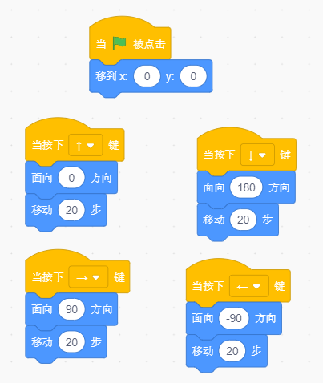

（详情见代码“小猴子运动”）

1. 会飞的小猫咪，要求如下：
2. 设置自己喜欢的背景（可以上传或从背景库中选择）。
3. 在角色库中选择会飞的小猫咪“Cat Flying”。
4. 当小猫角色被点击时，发出广播“飞行”。
5. 小猫角色接收到“飞行”的广播时，才执行向前飞行的脚本。

解答：

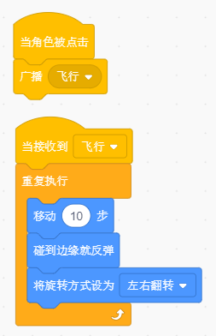

（详情见代码“会飞的小猫咪”）